Contexte :
Bonjour je suis dhivina M’bani ,je suis actuellement alternante hébergement et exploitation information.
Bienvenu dans mon projet, ce projet a pour but permet aux utilisateurs externes ou nomades aient toujours accès aux applications présentes au sein de l'entreprise au travers d’un navigateur web. Dans ce projet, je vais vous montrer comment configurer un Firewall Fortinet (Fortigate) puis nous allons mettre en place un tunnel VPN SSL sur celui-ci afin qu’un utilisateur externe à votre réseau puisse avoir accès à des applications bien spécifiques.

Architecture :
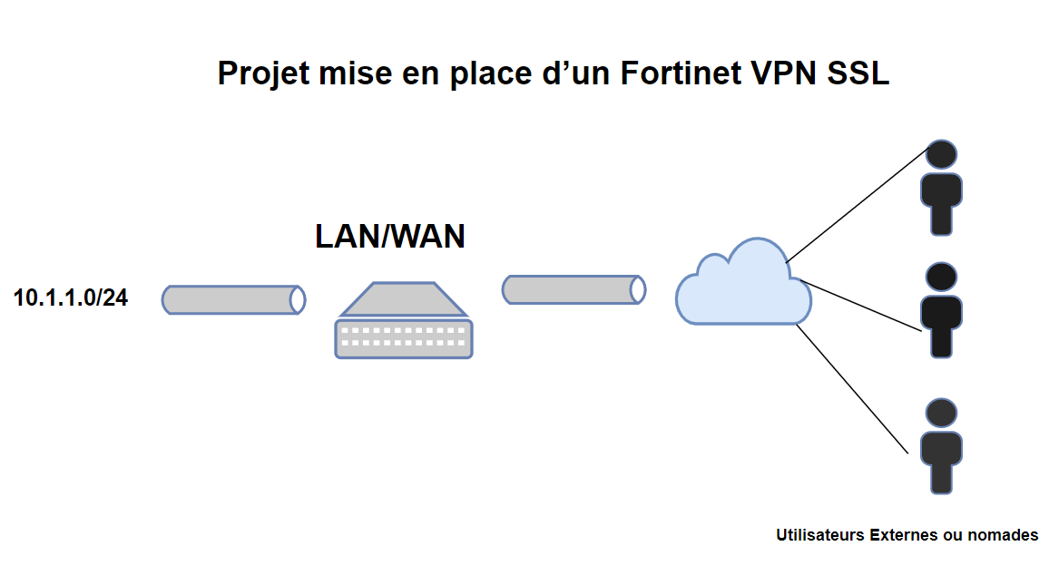
Grâce au VPN SSL que je vais configurer et donner l’autorisation aux utilisateurs de se connecter sur certains équipements du réseau interne.

- En prérequis

Connexion
Commencez par vous connecter sur l’interface d’administration du Firewall. Entrez l’adresse IP de votre firewall sur un navigateur Web. Pour vous connecter, les identifiants par défaut sont « admin » pour le login et le champ password sera vide.

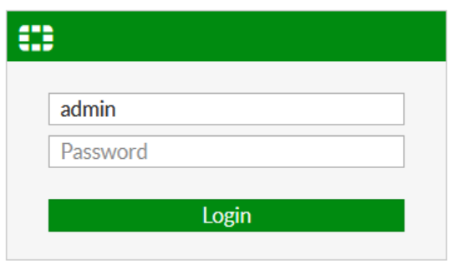
- Configuration des interfaces
Je commence par configurer l’interface WAN qui sera connectée sur mon port physique Pour le champ « Role » sélectionnez « WAN » et dans la partie « IP/Network Mask » remplacez « X.X.X.X » par l’adresse IP et « Y.Y.Y.Y » par le masque associé.

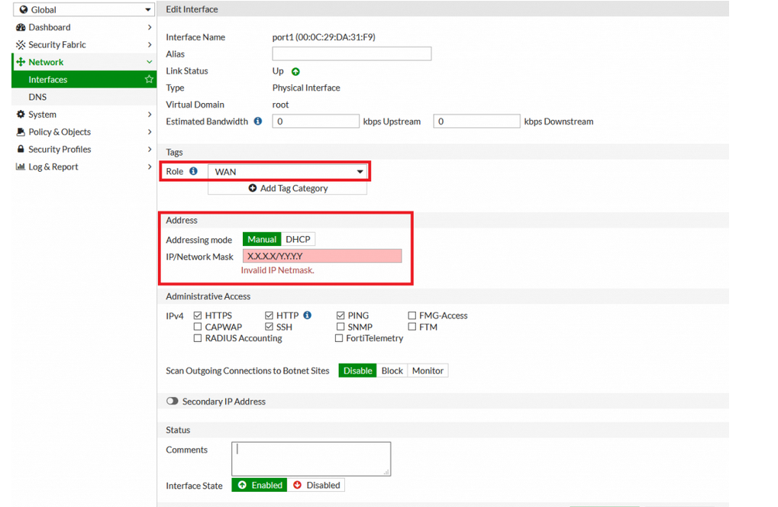

Il faut ensuite configurer l’interface LAN. Dans le champ « Role », renseignez « LAN » puis dans la partie « IP/Network Mask » renseignez l’adresse IP que vous allez affecter à votre firewall ainsi que le masque associé.
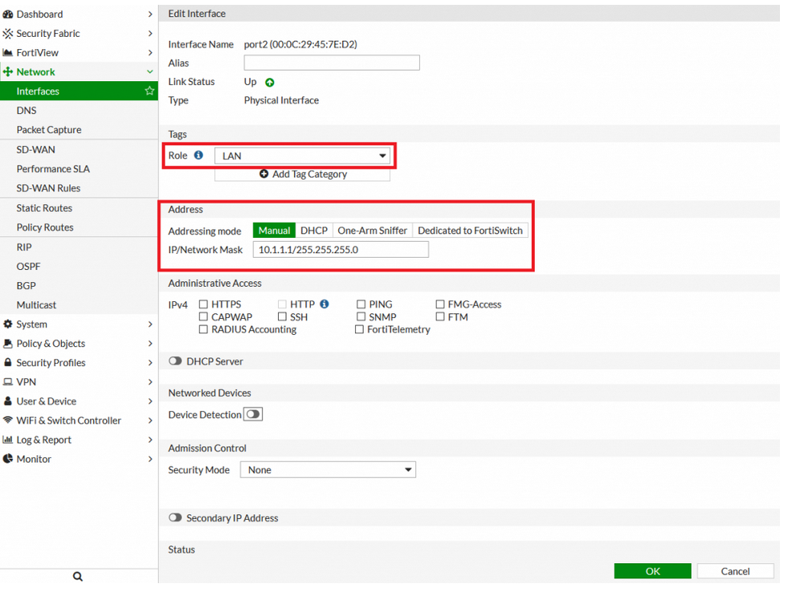
- Liaison LAN – WAN
Nous allons maintenant créer une règle afin d’autoriser le trafic du LAN vers le WAN. Allez dans le menu « IPv4 Policy » et cliquez sur « Create New » :
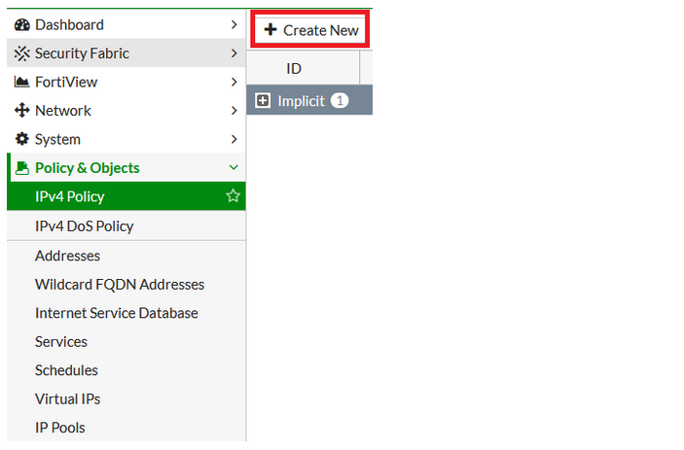
Dans cette règle, je vais autoriser tout le trafic du LAN à aller sur le WAN. Dans un environnement réel, vous devez restreindre les flux selon vos besoins.

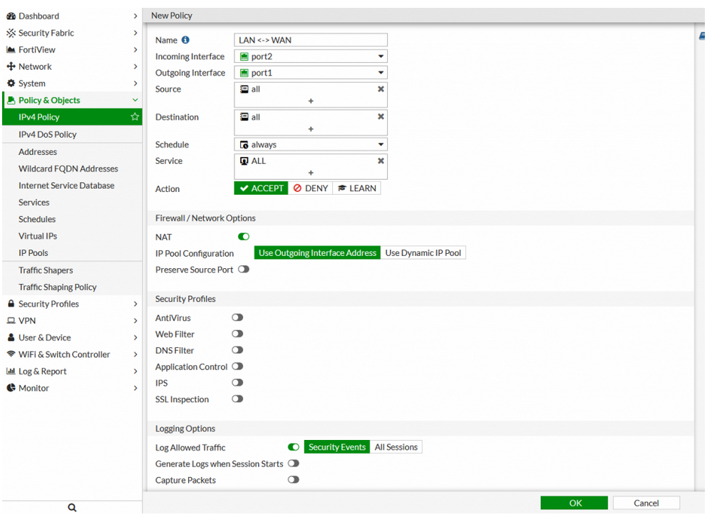

- Configuration VPN SSL sous Fortigate

Changement du port d’administration du firewall
Le port par défaut de l’interface d’administration qui est configuré de base sur le port 443.
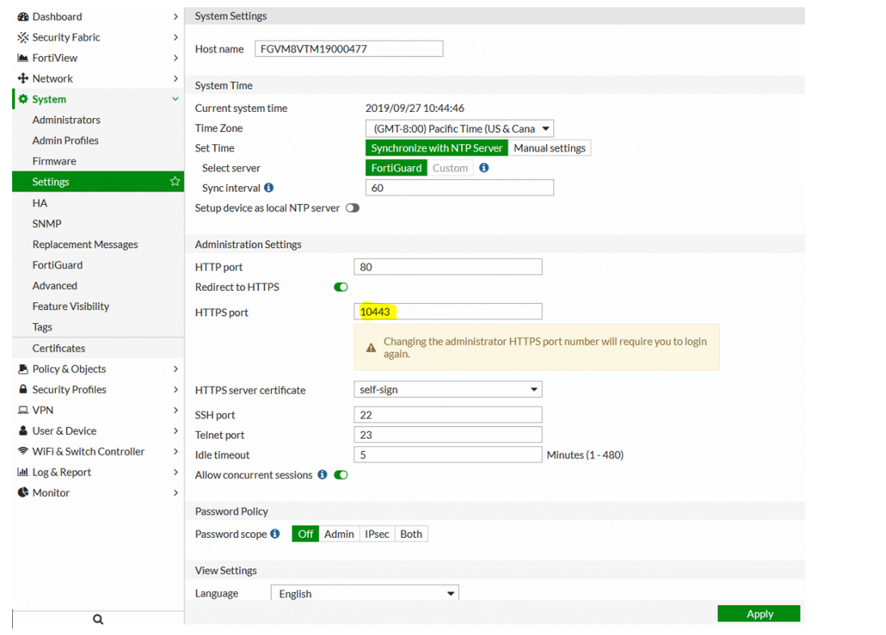

- Création d’un utilisateur
Je vais à présent créer un utilisateur que j’ autoriserais par la suite sur le portail VPN SSL. Dans le menu cliquez sur « User & Device » puis sur « User Definition » et sélectionnez « Create New ».
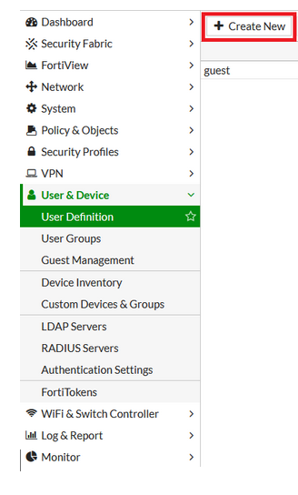
Sélectionnez « Local User » :
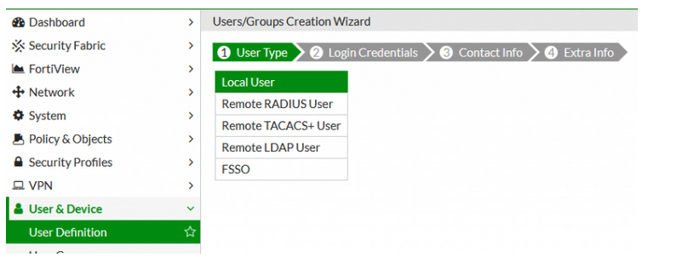
Renseignez le nom d’utilisateur et le mot de passe associé :
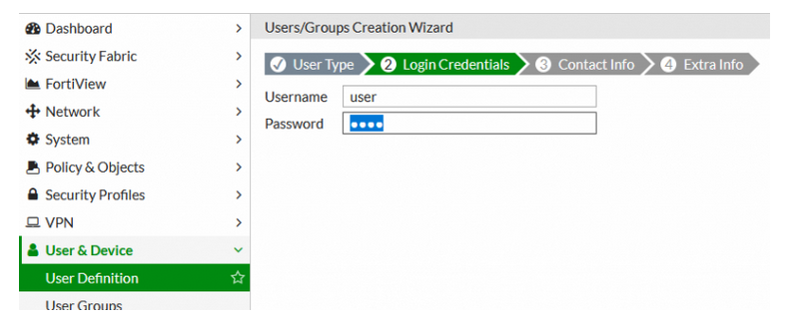
Sur la page suivante, laissez par défaut :
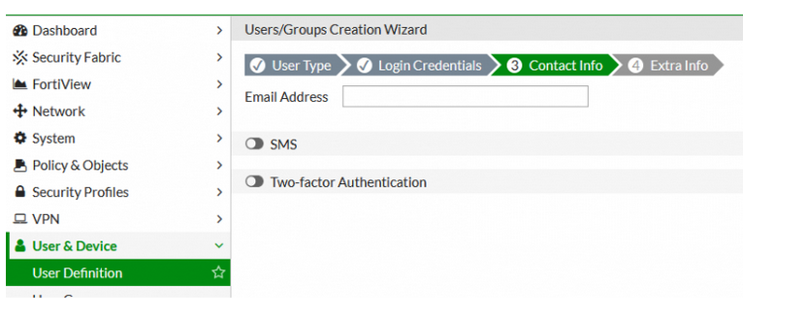
Laissez également par défaut sur la dernière page.
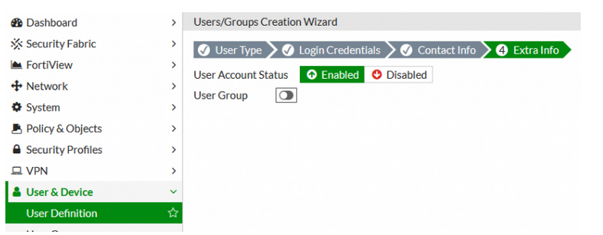
- Configuration du portail SSL-VPN
Je vais à présent passer à la configuration du portail SSL-VPN. Dans le menu, sélectionnez « SSL-VPN Portals » puis cliquez sur « Create New » :
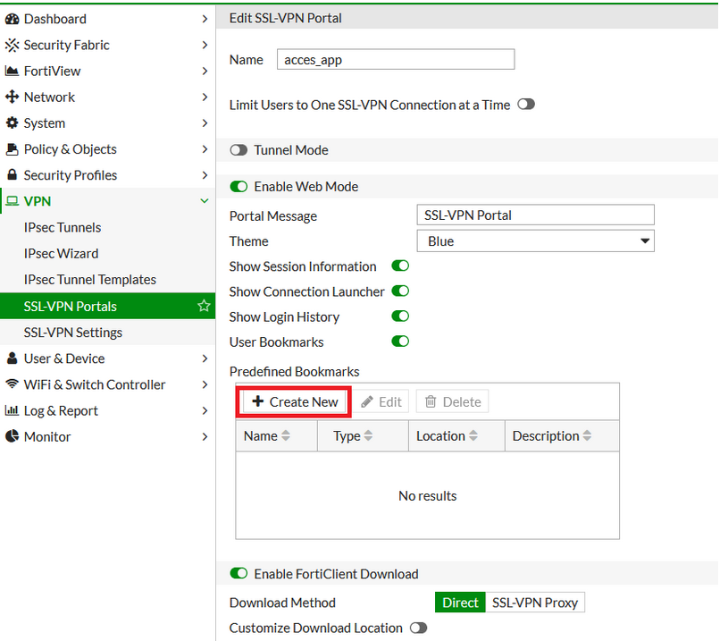
Dans cet exemple, je vais créer un raccourci pour se connecter sur l’interface Web de mon Firewall. Prérequis, n’oubliez pas d’activer les protocoles HTTP et HTTPS sur l’interface LAN du firewall (menu Network -> Interfaces) :
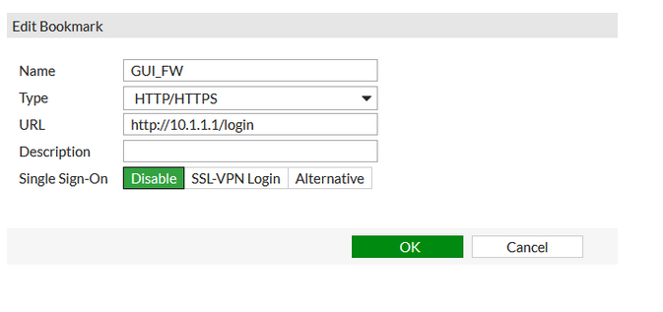
Resultat :
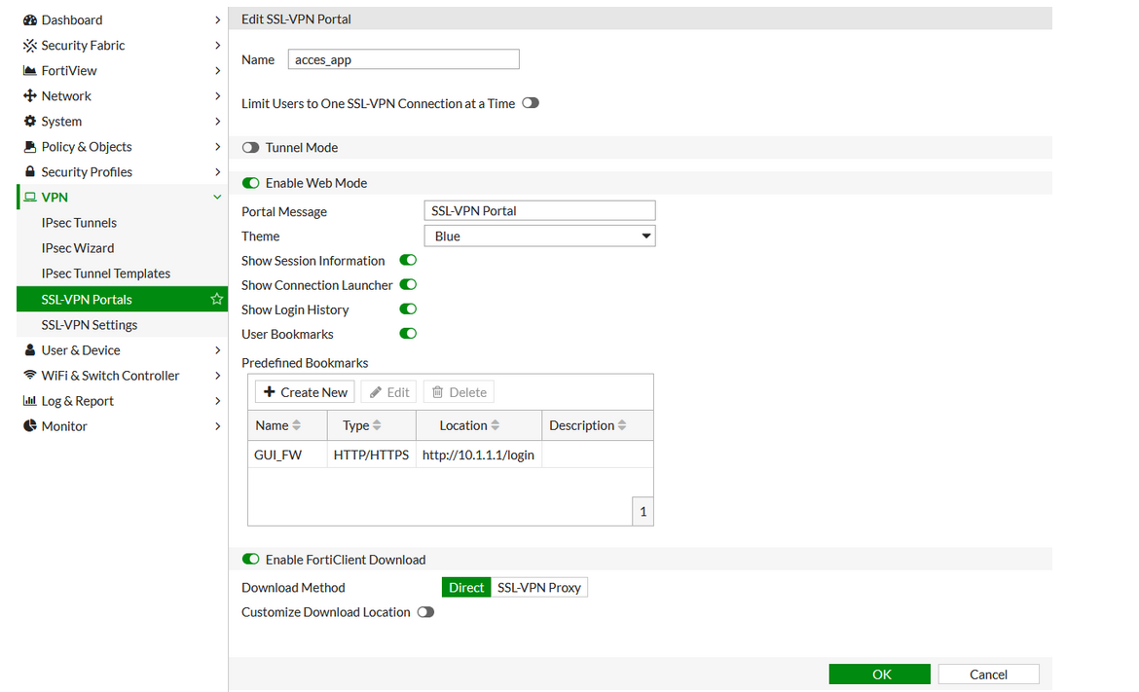
Dans le menu « SSL-VPN Settings », remplissez les champs comme ci-dessous. Sélectionnez bien l’interface Wan pour l’écoute (port 1) :
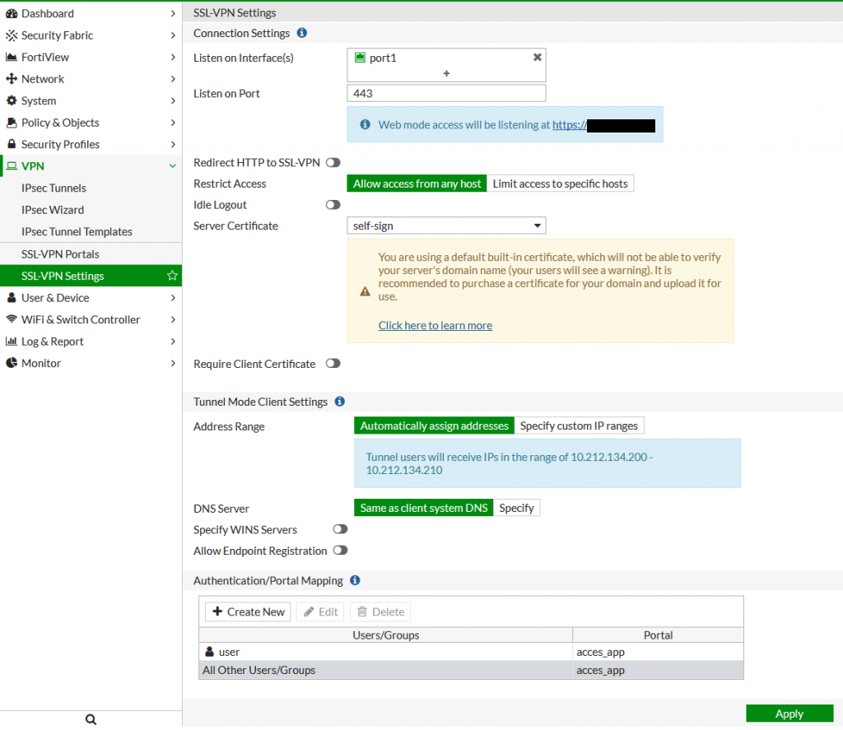
- Création des règles de Firewall
Retournez dans le menu « IPv4 Policy » et cliquez sur « Create New » :
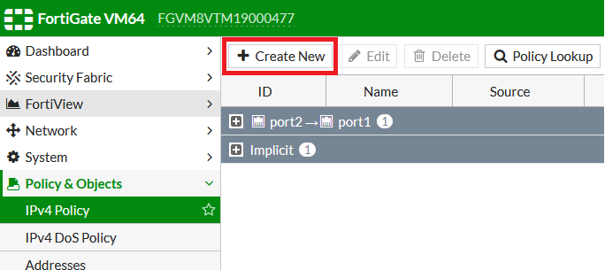

Remplissez les champs comme ci-dessous puis validez la règle :
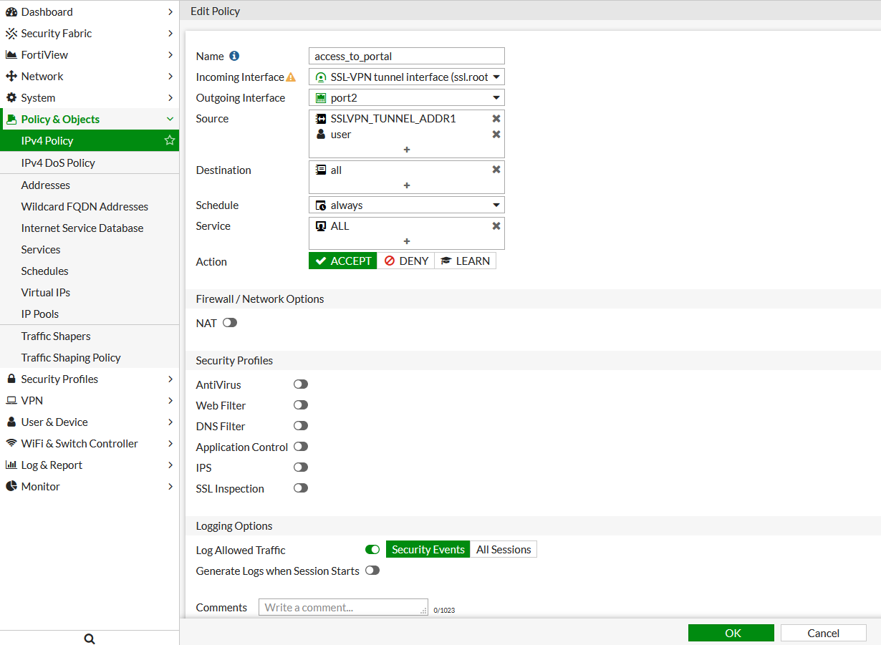

Test
Après toute cette configuration, c’est le moment de tester ! Vous arriverez sur la page d’administration :
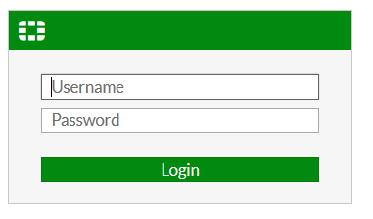
Accédez à votre VPN SSL via un navigateur web en saisissant l’adresse suivante : https://[VOTRE_IP_PUBLIQUE]. Vous devriez voir une page de demande de login s’afficher. Saisissez les identifiants de l’utilisateur créé au début de ce tutoriel :
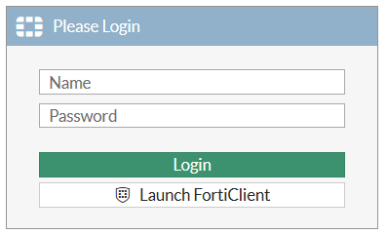

Maintenant que vous êtes connecté à votre VPN SSL, vous allez pouvoir tester que le raccourci que vous avez créé fonctionne. Cliquez sur « GUI_FW.
